5. třída – Distanční výuka 13. 1. 2021
Jazyk český
Procvičování vyjmenovaných slov online
https://www.umimecesky.cz/doplnovacka-vyjmenovana-slova-mix-2-uroven/439

Pracovní list 58/26, 27 – Pošli stránku 58 ke kontrole.
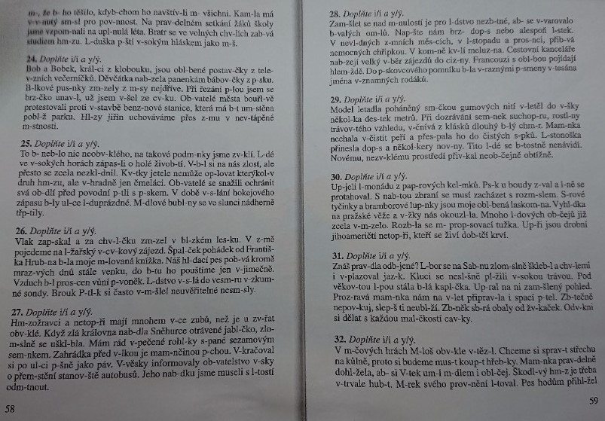
Cvičný sešit – Opiš si větu do sešitu a udělej úkoly a-d. Pošli ke kontrole.
Měla vždycky ve zv_ ku mluvit v množném čísle, přestože b_ la v ložnic_ sama.
- Doplň do věty i/y.
- Urči slovní druhy. (Nad slovo napiš číslo, můžeš si pomoct přehledem slovních druhů níže – text červeně vyznačený.)
- Napiš větný vzorec tohoto souvětí. Př. V1……
- Vymysli synonymum ke slovu: mluvit.

1. PODSTATNÁ JMÉNA
- názvy osob, zvířat, věcí, vlastností, dějů a vztahů
- mají jeden ze tří rodů (TEN, TA, TO)
Např. král, lev, tykev, měsíc, lhostejnost, láska
2. PŘÍDAVNÁ JMÉNA
- vyjadřují vlastnosti osob, zvířat, věcí nebo jevů označených podstatným jménem
- ptáme se JAKÝ, KTERÝ, ČÍ
Druhy: tvrdá (vzor mladý), měkká (vzor jarní), přivlastňovací (vzor otcův, matčin)
Např. laskavý, trpělivý, psí, Karlův
3. ZÁJMENA
- zastupují podstatná a přídavná jména nebo na ně ukazují
Druhy zájmen - osobní: já, ty, on, ona, ono, my, vy, oni, ony, ona, si, se
- přivlastňovací: můj, tvůj, jeho, její, náš, váš, jejich, svůj
- ukazovací: ten, tento, tenhle, onen, takový, týž, tentýž, sám
- tázací: kdo, co, jaký, který, čí
- vztažná: kdo, co, jaký, který, čí, jenž
- neurčitá: někdo, něco, leckdo, málokdo,…
- záporná: nikdo, nic, nijaký, ničí, žádný
4. ČÍSLOVKY
- označují počet, pořadí, množství
Druhy číslovek:
URČITÉ (pět, desátý, stokrát) ZÁKLADNÍ (dva, pět, několik)
NEURČITÉ (málo, mockrát) ŘADOVÉ (druhý, pátý, několikátý)
DRUHOVÉ (dvoje, patery, několikery)
NÁSOBNÉ (dvakrát, pětkrát, několikrát)
5. SLOVESA
- vyjadřují děj - činnost nebo stav
Např. spát, mluvit, jíst, být, mít, stát, štěkat, dělat
6. PŘÍSLOVCE
- vyjadřují různé bližší okolnosti dějů nebo vlastností, a to určení místa, času, způsobu...
Např. tam, pak, trochu, málo, napřed, slibně
7. PŘEDLOŽKY
- vyjadřují podobné bližší okolnosti jako příslovce, ale teprve ve spojení se jmény
Druhy: vlastní - s, z, v, na, k, před, po,...
nevlastní – kolem, během, místo,...
8. SPOJKY
- spojují slova nebo věty
Druhy: souřadící – a, i nebo, ale, avšak, neboť,...
podřadící – když, protože, aby, kdyby, třebaže,...
9. ČÁSTICE
- uvozují nejčastěji samostatné věty a naznačují citový postoj mluvčího
Např. ať, kéž, nechť, bohužel, ano, ne
10. CITOSLOVCE
- vyjadřují nálady, city a vůli mluvícího nebo označují hlasy a zvuky
Např. aha, vida, ach, hop, haf, mňau

Matematika
Uč 56, 57/2 – Vyřeš slovní úlohu do cvičného sešitu.
Uč 57, 58/8 – Vypočítej příklady do cvičného sešitu.
PS 28/9, 11, 12 – Pošli celou stránku ke kontrole.

Šifra – Odhalíš v této šifře otázku? Dokážeš na ni odpovědět?
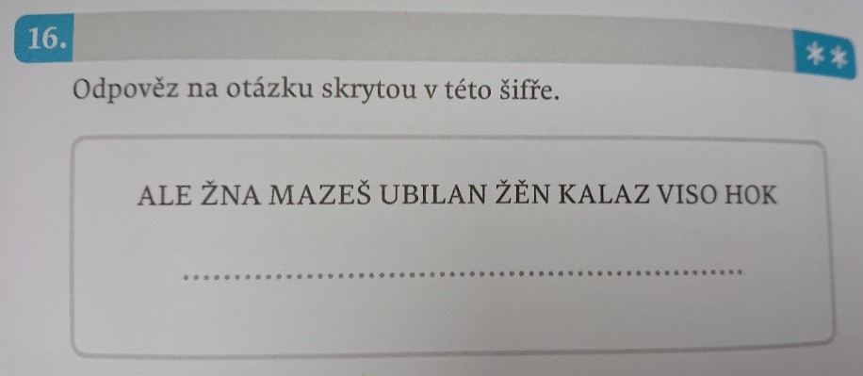

Přírodověda
Tvým úkolem je vytvořit projekt na téma z oblasti Podnebných pásů. Projekt napiš na čistý papír formát A4. Jedna strana je povinná, ale můžeš popsat i více stran. Můžeš psát na počítači. Využij k vyhledání informací knihy, internet, učebnici. Zaměř se na úpravu, písmo.
Vyber si jedno z těchto témat:
- Tropické deštné lesy
- Savany
- Pouště
- Subtropický pás
- Stepi
- Listnaté a smíšené lesy
- Jehličnaté lesy (tajga)
- Polární pás
- Život v oceánech a mořích

- Napiš charakteristiku oblasti (kde se nachází na zeměkouli, jaké je zde podnebí, podmínky pro život).
- Vyber aspoň tři živočichy z této oblasti, napiš o nich zajímavé informace + obrázek.
- Vyber aspoň tři rostliny z této oblast, napiš o nich zajímavé informace (pokud tam nerostou, napiš, proč tomu tak je) + obrázek.
- Napiš, proč sis vybral právě tuto oblast, co se ti na ní líbí, proč tě zajímá.

Projekt vyfoť a pošli ke kontrole do konce týdne.

Česká republika – oblast mírného pásu – Zkontroluj si své odpovědi.

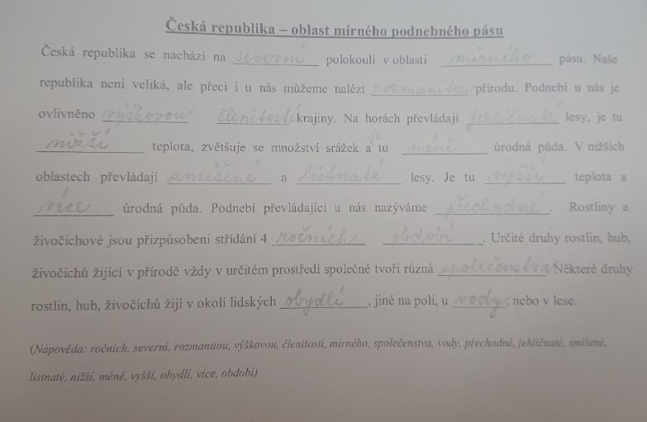
Video – Můžeš si pustit video a prohlédnout odlišné typy krajin.
Krkonoše
https://www.youtube.com/watch?v=7tPPnA0GjlY
Deštné pralesy
https://www.youtube.com/watch?v=64qe5btNZiE
Antarktida
https://www.youtube.com/watch?v=AMy3nNl6s0k

